服装销售问题
论文的标题用三号黑体，居中显示
摘要居中显示用四号黑体，中间空一格，摘要单独占一页
摘 要
摘要的写作，首先你可以说一下问题的总体解决思路是怎样的，比如利用了什么方法解决了什么问题等等。之后你可以根据针对不同的问题讲一下解决思路。
问题的结果一定要体现在摘要中。摘要的好坏决定了读者对你论文的第一映像，认真写摘要。
关键字用黑体小四
关键词：论文中你认为比较重要的关键词，比如你用了什么好的方法的名字等等。
- 问题的重述
像这种有一、二、三的属于一级标题，用四号黑体居中显示
- 基本假设
解决问题时，如果问题很复杂，假设是很有用的，可以简化问题。你可以假设某些对问题结果影响不是很大的因素你可以选择不考虑。前提是对结果影响不大的因素。假设的使用不怎么好说，多看看别人的优秀论文，仔细体会一下就是了。
三、问题一
这种属于二级标题，顶格小四黑体，序号像左边这样
3.1 问题的分析
简述一下你是怎想的，对问题进行分析一下就可以了
表格标题在表格上方，表格中字体与标题都是宋体五号居中，表格的宽度和正文一样
3.2建立层次分析模型——模型一
这种属于三级标题，小四黑体，缩进2格
3.2.1服装类别指标的量化
表1 偏好量化为百分制情况
影响因素  专家 | 耐穿度 | 衣料成分 | 品牌 | 预售价格 | 花色样式
专家1 | 65 | 80 | 65 | 65 | 90
专家2 | 90 | 70 | 60 | 60 | 80
专家3 | 80 | 60 | 60 | 90 | 70
3.2.2 确定各影响因素权重
3.2.3 模型一的求解
3.2.4 一致性检验
3.2.4.1 一致性原理
这种属于四级标题，小四黑体，最多用到四级标题
3.2.4.2 随机一致性指标
3.2.4.3 编程检验
3.3建立模糊综合评判模型——模型二
四 问题二的求解
五、 结果的分析与检验
5.1 模型二结果的分析与检验
5.2 模型三结果的分析与检验
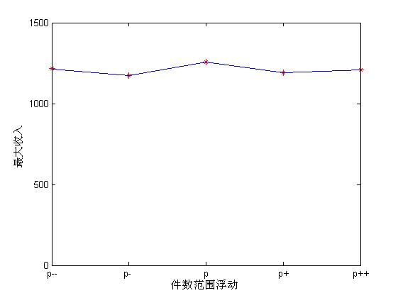
论文的正文都用小四宋体，在页面布局里设置页边距，上下左右都是2.5厘米
论文中的图片要清晰，图片名称位于图片下方，居中显示，名称用小五宋体
图4 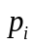变化对利益的影响
由上图可一看出，当件数左右浮动，利润值均小于原始利润。由此可见，我们通过模型二的结果计算出的件数范围是非常合理的，已经达到了可以获得的最大利益。分析一张你所得到的图片或者表格是很必要的，就是你向其他人去解释图或者表中所反映的信息。
六、 模型的评价
6.1模型的优点
6.2模型的缺点
七、 模型的改进与推广
7.1 模型的改进：
可以对你的模型中的缺点或者不足进行改进，不用写出详细的步骤，只需介绍一下思路即可
7.2 模型的推广：
参考文献按格式写就行，其中[M]、[J]是参考文献类型标识，分别代表专著、期刊文章

可以简述你的模型的通用性并推广到其它问题上的解决。

参考文献
[1]王庚. 现代数学建模方法[J].科学出版社.2008.2
[2]姜启源. 谢金星等.数学模型（第四版）[J].高等教育出版社. 2011.8
[3] 高治军, 杜嘉.基于层次评价法与模糊评价的学科水平评估[J]，重庆交通学院学报,第六卷第3期：23-25，2006年9月.
[4]邹辉霞.鞠红.现代物流中的销售预测模型研究[期刊论文].2003.10
附录
在附录里就写一些你的程序就可以了，对于程序这个的话排列的好看就好，程序要让人容易看懂的话，最好添加一些注释

